FORMULA INDICACIONES AL PROYECTO DE LEY QUE ELIMINA EL APORTE FISCAL INDIRECTO PARA LAS INSTITUCIONES DE EDUCACIÓN SUPERIOR, ESTABLECIENDO UNA REGULACIÓN TRANSITORIA PARA EL AÑO 2017 (Boletín N° 11.257-04)

Santiago, 9 de enero de 2018.

N° 357-365/

Honorable Cámara de Diputados:

A S.E. EL
PRESIDENTE
DE LA H.
CÁMARA DE
DIPUTADOS.
En uso de mis facultades constitucionales, vengo en formular las siguientes indicaciones al proyecto de ley del rubro, a fin de que sean consideradas durante la discusión del mismo en el seno de esa H. Corporación:

AL ARTÍCULO 2

- Para modificarlo en el siguiente sentido:

- Modifícase su inciso primero de la siguiente manera:

  - Reemplázase la expresión “el año 2016” por “los años 2016 y 2017”.

  - Reemplázase la expresión “el año 2017” por “los años 2017 y 2018, según corresponda”.

- Intercálase, en su inciso segundo, entre “pesos” y “por” la frase “, y para el año 2018 la suma de $1.000.000 miles de pesos,”.

AL ARTÍCULO 3

- Para reemplazar la expresión “2017” por “2018”.

Dios guarde a V.E.,

MICHELLE BACHELET JERIA
Presidenta de la República

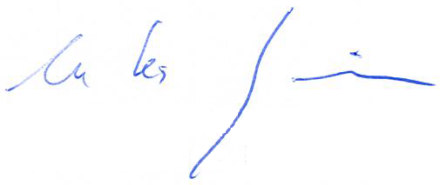

NICOLAS EYZAGUIRRE GUZMAN
Ministro de Hacienda

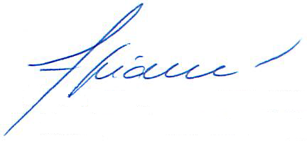

ADRIANA DELPIANO PUELMA
Ministra de Educación

